شرح الشاشة الأساسية في النظام
نافذة بيانات للتعامل مع قاعدة البيانات
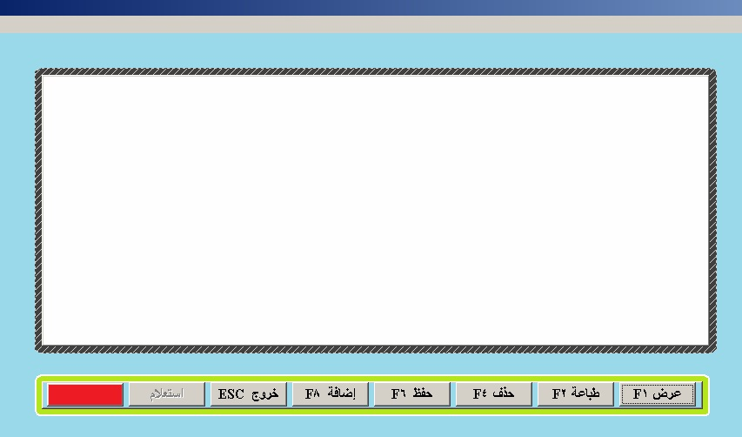
مفتاح لعرض البيانات في حالة التمكين
مفتاح طباعة البيانات في حالة التمكين
يقوم هذا المفتاح بحذف السجل الحالي دون الحفظ
يقوم هذا المفتاح بحفظ التعديلات التى قمت بعملها
يقوم هذا المفتاح باضافة سجل فارغ من البيانات الي نافذة البيانات
اضغط هنا للخروج من الشاشة
هذا المربع لعرض اسم الشاشة البرمجي
ملاحظات
اضغط F1 من لوحة المفاتيح لتفعيل مفتاح عرض البيانات.
اضغط F2 من لوحة المفاتيح لتفعيل مفتاح طباعة البيانات.
اضغط F4من لوحة المفاتيح لتفعيل مفتاح حذف البيانات.
اضغط F6من لوحة المفاتيح لتفعيل مفتاح حفظ البيانات.
اضغط F8من لوحة المفاتيح لتفعيل مفتاح إضافة سجل بيانات فارغ.
اضغط ESC من لوحة المفاتيح لتفعيل مفتاح الخروج من الشاشة

